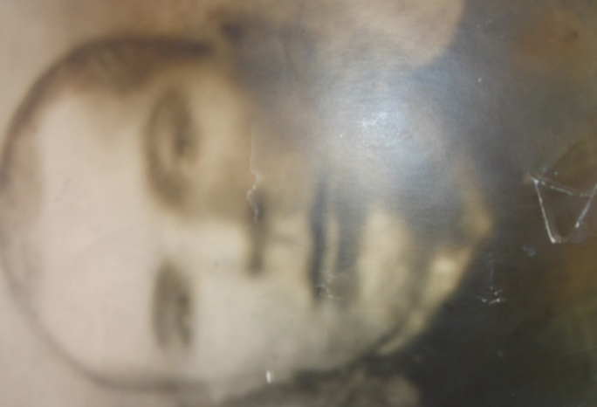

**Бояркин Василий Никифорович**

Родился в 1909 году. До войны работал трактористом в Ударном комсомольском отряда №11 Петровской МТС (отделение с. Новозахаркино). В 1941 году перешел работать водителем, но машину забрали для нужд фронта, а в августе 1941 года и сам призывается на фронт. В декабре был ранен, два месяца находился на лечении в госпитале. Затем был зачислен во 2 запасной авиаполк г. Горького, откуда опять направлен на фронт.Участвовал в боях под Маздоком на Кавказе. Последнее письмо родственники получили из города Баладжары из ОРБ, в котором сообщалось, что Бояркин Василий Никифорович 11 декабря 1942 года умер от ран.

